新 书 推 荐
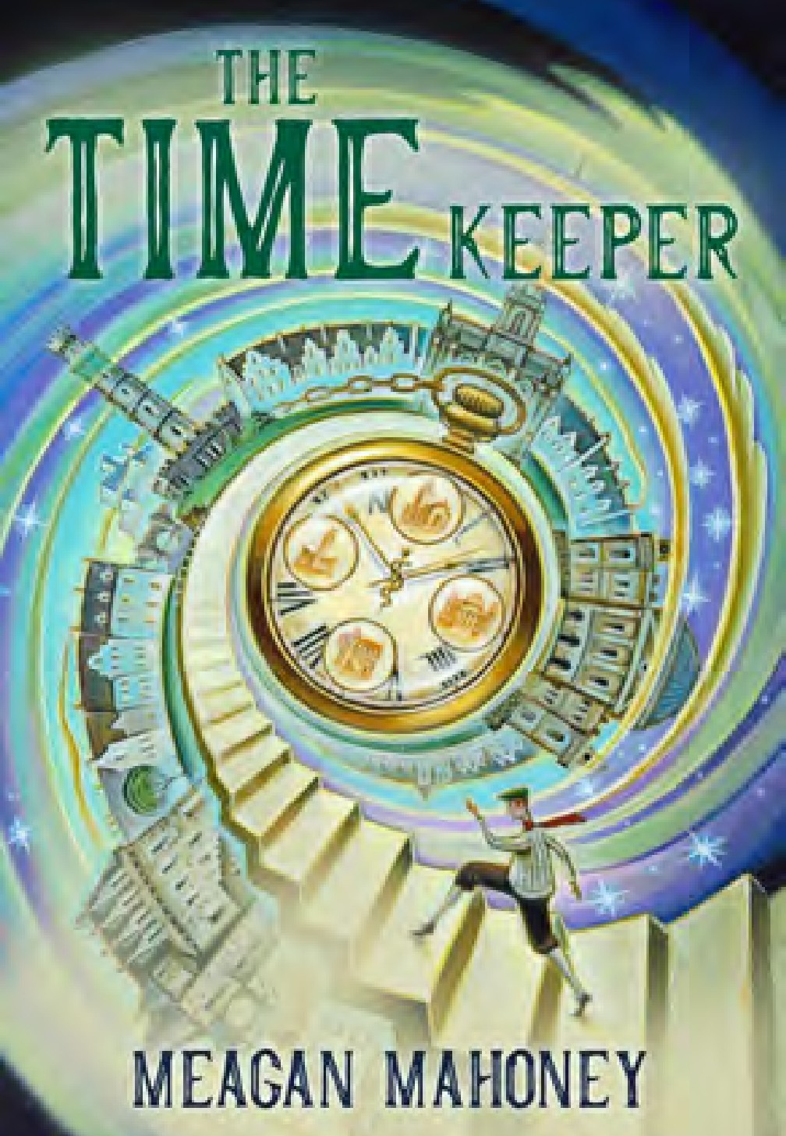
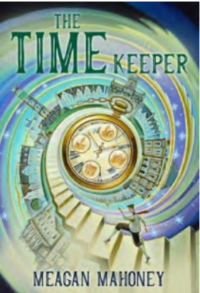
中文书名：《时间守护者》
英文书名：The Time Keeper
作 者：Meagan Mahoney
出 版 社：DCB Young Readers
代理公司：Transatlantic/ANA
页 数：270 页
出版时间：2024年10月
代理地区：中国大陆、台湾
审读资料：电子稿
类 型：儿童文学
入围多项国际重要奖项名单！

2025年加拿大犯罪作家协会卓越奖（最佳青少年/青年犯罪图书）（Crime Writers of Canada Award Of Excellence--Best Juvenile / YA Crime Book 2025）；

2026年曼尼托巴省青年读者选择奖（MYRCA Northern Lights 2026）；

2026年红杉图书奖（Red Cedar Book Award 2026）

内容简介：

一位钟表匠的学徒与时间赛跑，只为解开一块破损怀表之谜，拯救他所爱之人。

1902年的爱丁堡，是一座伫立于现代发展边缘的历史名城，对于一个充满好奇心的孤儿来说，生活并不容易。十二岁的马尔科姆·麦肯齐深知，自己能跟随当地钟表匠杰克·亚历山大做学徒，已是万分幸运。当杰克被人发现死于一个上锁的钟楼内时，马尔科姆的生活开始分崩离析。更糟糕的是，杰克的儿子、也是马尔科姆最好的朋友彼得，患上了一种神秘且危及生命的重病。

马尔科姆确信，杰克离奇死亡背后的真相，以及能够治愈彼得的奇迹解药线索，都藏在那块杰克生前未能修好的、看似破损的怀表之中。随着彼得生命的倒计时滴答作响，马尔科姆与同为孤儿的伙伴麦迪，必须在爱丁堡的街道与钟楼间奋力穿梭，战胜那些企图藏匿解药的恶徒，抢在为时已晚之前，解开怀表的谜题。

本书卖点：

高概念悬念设定：故事巧妙编织了密室谋杀、神秘疾病、密码怀表三大核心悬念，环环相扣，为读者带来一场脑力与心跳加速的阅读体验，进而满足他们对推理和探索的渴望。

国际重要奖项认可：目前该书已入围多项重要图书奖项名单，包括2025年加拿大犯罪作家协会卓越奖（最佳青少年/青年犯罪图书）（Crime Writers of Canada Award Of Excellence--Best Juvenile / YA Crime Book 2025）、2026年曼尼托巴省青年读者选择奖（MYRCA Northern Lights 2026）以及2026年红杉图书奖（Red Cedar Book Award 2026）。

媒体评论：

“一个激动人心、身临其境的历史冒险故事，充满了希望并探讨了‘寻获家人’的主题。”
——Kirkus Reviews

“时间与医学之间的类比巧妙令人深省，为中学生提供了进行更深层次、更有意义阅读体验的机会。”
——历史小说协会

“梅根·马奥尼的第二部小说是一部推动力十足的历史冒险故事，充满了神秘、悬疑和插图线索。”
——纸与笔杂志（Quill & Quire）

“《时间守护者》是一部引人入胜的读物，它让历史变得鲜活，在一个激动人心、节奏明快的阅读体验中捕捉到了普通人的光辉。高度推荐！”
——CM Reviews

作者简介：


梅根·马奥尼（Meagan Mahoney）是一位作家，她能够巧妙地平衡好写作与儿科重症监护医生两项任务。她的处女作《梅兰达与湖泊的传说》（Meranda and the Legend of the Lake）曾荣获/入围2023年加拿大阅读森林银桦奖小说奖（Forest of Reading Silver Birch Fiction Award）、维奥莱特·唐尼图书奖（IODE Violet Downey Book Award）以及罗斯·安妮特儿童文学奖（R. Ross Annett Award for Children’s Literature）。她目前居住在加拿大阿尔伯塔省的卡尔加里城市，平时喜欢与丈夫、三个孩子和一只非常胆小的救援犬一起探索落基山脉。

请将反馈信息发至：版权负责人
Email：Rights@nurnberg.com.cn
安德鲁·纳伯格联合国际有限公司北京代表处
北京市海淀区中关村大街甲59号中国人民大学文化大厦1705室, 邮编：100872
电话：010-82504106, 传真：010-82504200
公司网址：http://www.nurnberg.com.cn
书目下载：http://www.nurnberg.com.cn/booklist_zh/list.aspx
书讯浏览：http://www.nurnberg.com.cn/book/book.aspx
视频推荐：http://www.nurnberg.com.cn/video/video.aspx
豆瓣小站：http://site.douban.com/110577/
新浪微博：安德鲁纳伯格公司的微博_微博 (weibo.com)
微信订阅号：ANABJ2002


